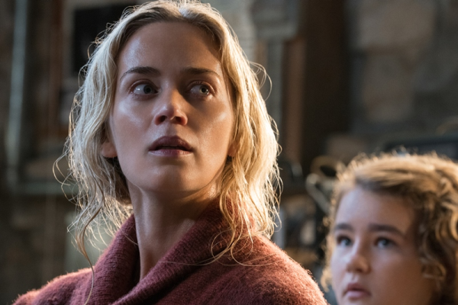
Tiché místo
(A Quiet Place)
Premiéra: 3. 5. 2018

UIP - Paramount, USA, 2018
Režie: John Krasinski
Scénář: Bryan Woods, Scott Beck
Hudba: Marco Beltrami
Kamera: Charlotte Bruus Christensen
Hrají: Emily Blunt, John Krasinski, Millicent Simmonds, Noah Jupe

Když tě uslyší, tak tě uloví. Obyčejná rodina se snaží přežít ve světě, kde i ten nejtišší zvuk může znamenat rozsudek smrti. V hlavních rolích John Krasinski a Emily Blunt.
Ticho nejen léčí, ale ve filmu Tiché místo je navíc jedinou možností, jak přežít další den. Herec John Krasinski se pustil do režie mimořádného snímku, který žánrově pluje mezi thrillerem, dramatem a hororem a ve všech svých polohách dokazuje, co všechno je člověk schopen vymyslet a obětovat, aby i v nelidských podmínkách zachránil svou rodinu.
Lee (John Krasinski) a Evelyn (jeho životní partnerka Emily Blunt) Abbottovi vychovávají tři děti. Všichni jsou zatím naživu. Velmi rychle si totiž osvojili pravidla, která začala platit po Jejich příchodu na Zemi. Kdo jsou ti Oni? Nikdo neví. Ví se jen to, že mají mimořádně vyvinutý sluch a každičký zvuk přiláká jejich pozornost. A jejich pozornost pro lidi znamená jistou smrt, což záhy na vlastní kůži poznají i Abbottovi. Ti dosud jako jedni z mála přežívali i díky tomu, že je jejich nejstarší dcera Regan neslyšící, a tak pro ně byla znalost znakové řeči absolutní nutností i v „normálních dobách“. Kromě toho vyvinuli na odlehlé farmě, kde žijí, celou řadu bezpečnostních opatření, jež je mají chránit, počínaje zvukově izolovaným sklepem a konče molitanem obalenými kostkami k Monopolům. Bude to ale k bezpečí stačit? Takový život totiž připomíná tanec v minovém poli a čekání na jednu jedinou, leč osudovou chybu. Evelyn je navíc těhotná a termín porodu se kvapem blíží. A některé životní události se bez křiku jednoduše neobejdou.
Natočit film, kde obyčejný zvuk představuje tu největší možnou hrozbu a doslova vás vyděsí k smrti, bylo pro Krasinskiho, který jinak horory moc nemusí, velkým lákadlem. „Náš svět je zvuky přímo přesycený. A teď si představte, že se ocitnete prostředí, kterému dominuje ticho. Atmosféra takového světa vás dřív nebo později pohltí,“ říká režisér, jehož film pohlcuje své diváky spolehlivě, soudě podle prvních nadšených reakcí.

Přístupnost: nevhodné pro děti do 12 let
Žánr: horor/thriller
Verze: anglicky s českými titulky
Stopáž: 90 min
Formát: 2D DCP, zvuk 5.1
Monopol do: 3. 5. 2021
Propagace: plakáty A1, plakáty A3, fotosky, tisk, TV, rozhlas, internet
Programování: Zuzana Černá, tel: 582 365 576, GSM: 602 836 993, cerna@cinemart.cz

